

**浙江健康导航平台**

**需求规格说明书**

|  |  |  |
| --- | --- | --- |
| 文件状态：  [√] 草稿  [ ] 正式发布  [ ] 正在修改 | 文件标识： |  |
| 当前版本： | V0.1 |
| 作 者： | 王一杰 |
| 完成日期： |  |

**浙江融创信息产业有限公司**

版 本 历 史

|  |  |  |  |  |
| --- | --- | --- | --- | --- |
| 版本/状态 | 作者 | 参与者 | 修订日期 | 备注 |
| V1.0 | 王一杰 |  |  |  |
|  |  |  |  |  |
|  |  |  |  |  |
|  |  |  |  |  |
|  |  |  |  |  |
|  |  |  |  |  |
|  |  |  |  |  |
|  |  |  |  |  |
|  |  |  |  |  |
|  |  |  |  |  |
|  |  |  |  |  |

**目 录**

一、概述 2

1.1 背景 2

1.2 建设目标 2

1.3 产品定位*（可选）* 2

1.4 文档涉众 2

1.5 术语与缩写解释*（可选）* 2

1.6 参考文献*（可选）* 3

二、角色及职责 3

三、总体介绍*（可选）* 3

3.1 业务功能 3

3.2 产品结构 3

3.3 系统框架 3

四、功能描述 4

4.1 功能模块一 4

4.1.1 功能一 4

四、 非功能性需求 4

*5.1* 界面需求*（可选）* 4

5.2 系统建设原则*（可选）* 4

# 概述

## 背景

承接浙江省医疗卫生健康最多跑一次改革，对浙江省预约诊疗平台进行服务内容升级，从功能型向服务及内容型转型。

另一方面互联网巨头的竞争与合作态势已然形成。与阿里健康已开展浙江省互联网医院各个子应用平台的运营合作；另外及与其他4家挂号服务商关于预约渠道占比的相互竞争态势已经形成。

## 建设目标

浙江健康导航打造成为浙江省官方的卫生健康领域的线上服务平台。重点连接全省381家二级及以公立医院的医疗信息服务。逐步拓展到大健康领域的机构服务、健康商城、医患互动、慢病管理等服务领域。上打造浙江省医疗卫生垂直领域的“大众点评”。

## 产品定位*（可选）*

针对个人客户在公益服务的基础上提供差异化提供差异化增值服务，打通“信息流”、“资金流”、“服务流”、“物流”的四流。

针对医疗从业机构及从业人员提供机构互联网服务入口。赋能医疗服务，提升机构医疗资源利用效率，获取增值收益。

针对互联网运营合作方提供流量入口，分享增值收益。创新商业模式，共建医疗健康信息服务生态。

针对行业主管部门通过大数据、智能分析，为卫计委行业监管提供决策支持。

## 文档涉众

本平台相关产品经理、技术开发经理及运营经理

## 术语与缩写解释*（可选）*

|  |  |
| --- | --- |
| 缩写、术语 | 解 释 |
| 合作商 |  |
| 机构 |  |
| 服务 |  |
| 产品 |  |
| 产品分类 |  |
|  |  |

## 参考文献*（可选）*

*阐述本文档参考的其他文献资料，可注明相关作者、出版日期、来源等。*



# 角色及职责

*阐述本产品的各种角色及其职责。各种角色的具体行为将在功能性需求中描述。*

|  |  |
| --- | --- |
| **角色名称** | **职责描述** |
| 个人用户 | 通过平台查询、预约、订购医疗及健康机构、医疗从业人员的相关服务，并可进行互动、点评等。 |
| 医疗机构管理员 | 注册审核通过后，管理维护机构发布在平台的服务。 |
| 医疗从业人员 | 身份认证后，提供线上服务发布、互动、点评。 |
| 预约挂号服务商 | 通过接口调用方式，实现省内主要二级以上医院预约挂号服务。 |
| 12580坐席 | 代呼叫12580的客户，预约挂号。 |
| 运维工程师 | 医院接口接入开通关闭、日常运营监控、故障预警排查、报表服务。 |
| 运营经理 | 医疗健康机构账户开通关闭、医疗从业人员审核、日常服务及内容审核及发布、官方内容采编发布、运营报表。 |



# 总体介绍*（可选）*

*对产品整体设计进行阐述。*

## 业务功能

## 产品结构

*阐述系统的整体组成部分，相关之间的关系，包括系统对外接口描述等。*

## 系统框架

*阐述系统的整体流程与业务总体操作说明等。*



# 功能描述

## banner管理

对健康圈首页banner进行新增、编辑、删除、获取banner列表，更改排序，健康圈首页banner展示。

### 运营平台banner管理

【角色权限】：运营平台拥有该权限的运营人员可以操作

【功能描述】

**运营平台banner列表：**

**入口：**运营平台点击：运营管理→banner管理。

**列表字段展示：**banner名称，banner图片，超链接地址，是否展示。

**单条数据操作栏：**修改，展示/取消展示、拖动排序

**搜索栏：**删除（批量删除），banner名称模糊搜索、状态搜索（是否展示）、新增

**列表排序规则：**优先显示状态为展示的banner，然后根据排序号进行排序

**添加banner：**

**入口：**运营平台点击：运营管理→广告位管理→新增。

**新增需填写字段：**banner名称（必填）、banner图片（需上传、必填）、跳转地址（必填）、是否展示（默认否）、排序号（页面不展示、保存新增数据的时候系统查询数据库获取目前最大排序号+1，为合理维护排序号，防止排序号重复，排序仅通过列表页进行排序更改）。

**页面按钮：**保存→保存到数据库→返回列表页，取消→返回列表页

**删除banner：**

**入口：**运营平台点击：运营管理→广告位管理→勾选列表数据→删除。

**规则：**点击删除后弹窗二次确认，如果删除的banner有处于显示状态的，弹窗中给与提示

**编辑banner：**

**入口：**运营平台点击：运营管理→广告位管理→编辑。

**可编辑字段：**banner名称、banner图片、跳转地址（选择门店）、是否展示（默认否）

**页面按钮：**保存→保存更改的字段到数据库→返回列表页，取消→返回列表页

**健康圈首页banner展示：**

**规则：**获取状态为展示的、排序号从小到大前N位的banner数据在首页轮播展示，显示数量由系统配置参数决定

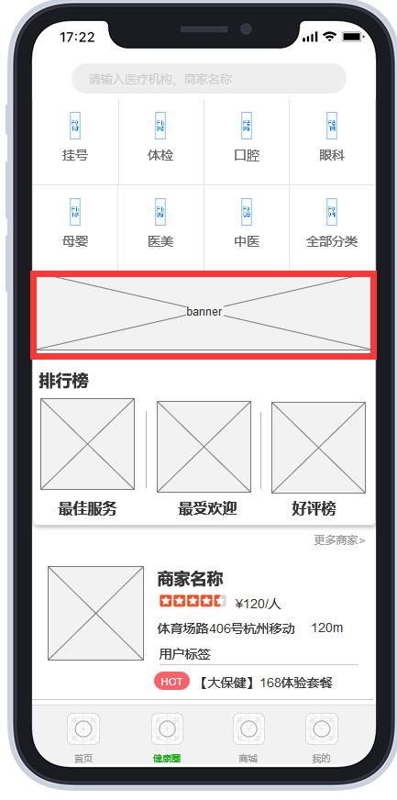

**点击：**跳转到配置的超链接地址（门店首页）

## 热门门店管理管理

运营将门店标识为热门，健康圈展示热门门店排行

### 运营平台热门门店管理

【角色权限】：运营平台拥有该权限的运营人员可以操作

【功能描述】

**运营平台热门门店管理：**

**入口：**运营平台点击：门店管理→门店管理。

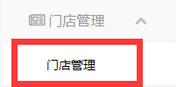

数据库改造：，原有门店表中添加“热门门店排序”字段（或新增一张热门门店表），用于热门门店排序，初始值为当前最大门店排序值+1,

**原有列表改造：**原有门店列表展示项添加是否热门展示，搜索项添加是否热门搜索，操作栏中添加“设置热门”操作

**设置及取消热门门店：**点击门店列表操作栏中的“设置热门”按钮，将该门店设置为热门门店，并将热门值设为初始值（无论之前该字段值为多少），如果该门店已经为热门门店，则操作栏中显示为“取消热门”，点击则将门店取消热门

1. 运营平台热门门店管理

**入口：**运营平台点击：运营管理→热门门店管理。

**列表**：列表数据只显示热门门店数据，排序按照门店热门值从小到大展示，列表最后一列为操作栏，操作栏中有“查看”按钮，点击可查看门店详情。“置顶”按钮，点击可直接将该门店设置为热门排行榜第一（该操作不加表可能会涉及数据量较大），列表可拖动排序

**搜索项**：门店名称模糊搜索，地区模糊搜索

1. 健康圈显示热门门店

**入口：**

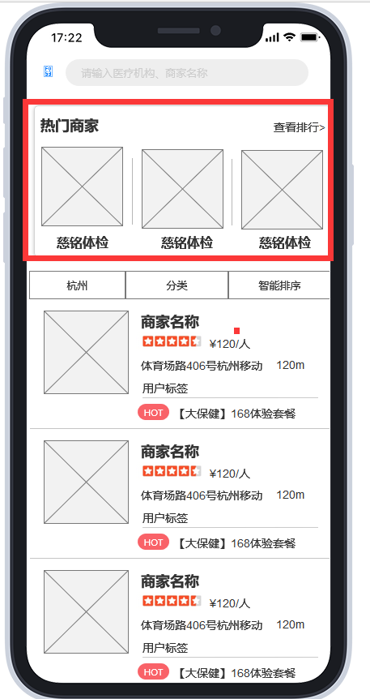

**规则**：图中热门商家栏显示热门门店中热门值最高的前N位，依次由排序号从小到大显示，数量由系统参数配置决定

**热门门店排行**：点击查看排行，可查看所有的热门门店，门店按热门值从小到大依次显示

**点击**：点击则进入门店首页

**健康圈显示热门门店：**

**入口：**



**规则**：图中热门商家栏显示热门门店中热门值最高的前N位，依次由排序号从小到大显示，数量由系统参数配置决定

**热门门店排行**：点击查看排行，可查看所有的热门门店，门店按排序号从小到大依次显示

**点击**：点击则进入门店首页

## 首页门店管理

对健康圈首页门店展示进行管理

### 运营平台首页门店管理

【角色权限】：运营平台拥有该权限的运营人员可以操作

【功能描述】

**运营平台首页门店管理：**

**入口：**运营平台点击：运营管理→首页门店管理。

**列表**：列表数据显示所有门店数据，排序按照门店排序号展示，列表最后一列为操作栏，操作栏中有“置顶”按钮，点击可直接将该门店设置为排序第一，列表可拖动排序

**搜索项**：门店名称模糊搜索，地区搜索

**数据库改造**：原有门店表中添加“排序号”字段，用于首页门店排序

**健康圈首页显示：**

入口：

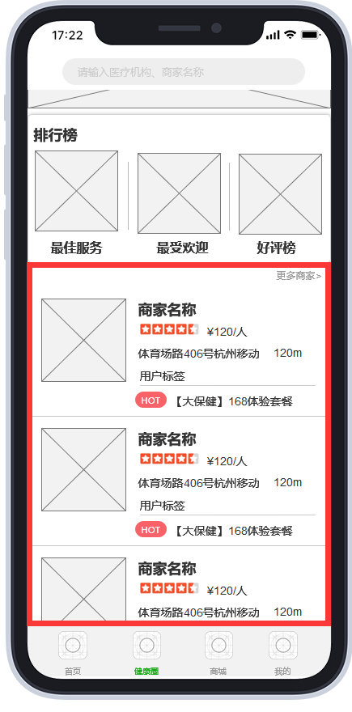

**规则**：分页显示门店，按排序展示

## 首页搜索

对健康圈首页排行榜展示进行管理

### 运营平台关键字管理

【角色权限】：运营平台拥有该权限的运营人员可以操作

【功能描述】

**运营平台关键字管理：**

**入口：**运营平台点击：运营管理→搜索关键字管理。

**列表**：展示所有的关键字，展示字段：名称、创建时间、创建人、是否展示，最后一栏为操作栏，包含操作：展示、取消展示、删除。点击删除则删除该关键字，列表可拖动排序，

**搜索项**：关键字名称模糊搜索

**顶部操作栏**：新增：需填写字段：关键字名称、是否展示（默认是），新增的关键字最多为N（系统参数配置）个，名称最大长度为N（系统参数配置）

**健康圈首页搜索：**

**入口**：

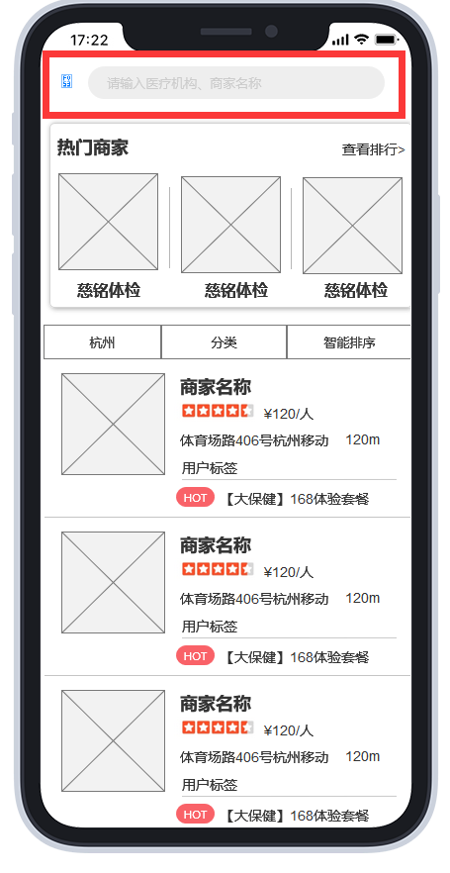

**点击**：弹出搜索页，搜索页由三部分组成，搜索框、关键字、搜索结果

**关键字**：按照运营配置的状态为展示的关键字并且按照排序展示

**搜索结果**：门店信息默认按照热门门店优先展示，剩余按照智能排序(默认排序)（商家好评率（系统参数配置）+N天订单数（系统参数配置）+距离（系统参数配置）+商户权重）

## 系统参数配置

对健康圈首页排行榜展示进行管理

### 运营平台系统参数管理

【角色权限】：运营平台拥有该权限的运营人员可以操作

【功能描述】

**运营平台系统参数管理：**

**入口：**运营平台点击：运营管理→系统参数管理。

**列表**：展示当前已经拥有的所有系统参数，展示字段：系统参数名称、参数值、默认值、参数类型（1：数字:2：字符串/富文本:3：开关）、简介，最后一栏为操作栏，包含操作：编辑，点击编辑则对该条数据进入编辑页进行编辑，可编辑字段：参数名称、参数值、简介，参数都为必填，参数值要根据参数类型进行编辑页校验，比如如果参数类型是数字，则强制要求数据格式必须是数字，如果是开关，则页面显示为开关，当数据类型为开关时，参数值为1则代表为开，参数值为0表示关，重置：点击则将该条配置的参数值设置为默认值

**搜索项**：系统参数名称模糊搜索

**实现方法**：公共中心新增一张系统配置表，表中字段包含：参数名称、参数KYE、参数值、默认值、参数类型（1：数字:2：字符串/富文本:3：开关）、简介，表中数据由开发人员新增和删除，默认值设定后，只能由开发人员通过SQL编辑，公共中心提供系统配置接口，参数KEY由公共中心进行枚举，各业务层需要获取参数值，通过公共中心接口通过定义的对应KEY获取值及对应的数据类型，各业务根据数据类型进行校验及参数转换

## 主题管理

对健康圈首页排行榜展示进行管理

### 运营平台主题管理

【角色权限】：运营平台拥有该权限的运营人员可以操作

【功能描述】

**运营平台主题管理：**

**入口：**运营平台点击：运营管理→主题管理。

**列表**：展示当前已经拥有的所有主题，展示字段：主题名称、排序号、简介、是否展示，最后一栏为操作栏，包含操作：展示、取消展示、编辑、删除，点击编辑则对该条数据进行编辑，可编辑字段：主题名称、排序字段、简介、内容（富文本）、是否展示。点击删除则删除该主题（展示状态的主题不可删除），列表可拖动排序

**搜索项**：主题名称模糊搜索

**顶部操作栏**：新增：需填写字段：主题名称、简介、内容（富文本）、是否展示（默认否）

**健康圈首页显示**

**入口**：

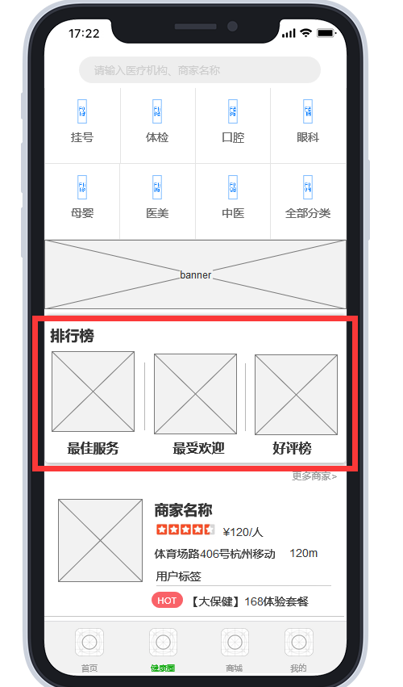

**规则**：显示被设置为展示的主题，按排序展示，左右可拖动，最多展示N（系统参数配置）个

**点击**：进入该主题显示该主题内容（富文本）

# 非功能性需求

## 界面需求*（可选）*

*阐述界面设计需要遵循的原则与规范。*

## 系统建设原则*（可选）*

*阐述本系统建设应遵循的原则以及安全性、并发性、存储等要求。*